1 大青树下的小学
【课堂作业新设计】
1.连线。
一定要细心
哦！


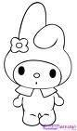
dǎi zú 景颇族
dé ánɡ zú 阿昌族
ā chānɡ zú 傣族
jǐnɡ pō zú 德昂族
hàn zú 汉族
2.我能填。
píng dài hú
（ ）坝 （ ）表 （ ）蝶
（ ）果 （ ）领 二（ ）
（ ）等 爱（ ） （ ）水
3.我会选：把括号中不恰当的词语划掉。
（1）放学了，操场上十分（安静 宁静 平静）。
（2）想着妈妈期待的目光，他的心情久久不能（安静 宁静 平静）。
4.想想说说：这所小学给我留下了深刻印象,我要和小伙伴说说。
（1）我喜欢大青树下的小学，因为（ ）。
（2）我喜欢大青树下的小学，因为（ ）。
（3）我喜欢大青树下的小学，因为（ ）。
参考答案
1. dǎi zú jǐnɡ pō zú ā chānɡ zú dé ánɡ zú hàn zú
傣 族 景 颇 族 阿 昌 族 德 昂 族 汉 族
2. 坪 苹 平 代 带 戴 蝴 胡 湖
3.（1）宁静 平静
（2）安静 宁静
4.（1）这是一所美丽的小学
（2）这是一所团结的小学
（3）这是一所欢乐的小学
基础积累大巩固

一、划去不正确的汉字读音。
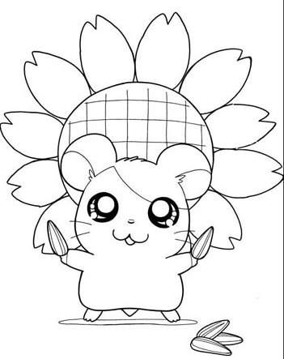
绒
lónɡrónɡ
摔
shuāi
suāi
洁
jié jiē

二、读拼音，写词语。
xiān yàn yī fu zhuānɡ bàn

阅读能力大提升
三、课文整体梳理。
大青树下的小学是一所（ ）、（ ）、（ ）、（ ）的学校。
四、重点段落品析。
大家一起朗读课文，那声音真好听！这时候，窗外十分安静，树枝不摇了，鸟儿不叫了，蝴蝶停在花朵上，好像都在听同学们读课文。最有趣的是，跑来了两只猴子。这些山林里的朋友，是那样好奇地听着。下课了，大家在大青树下跳孔雀舞、摔跤、做游戏，招引来许多小鸟，连松鼠、山狸也赶来看热闹。
1.从文中找出一对反义词。
（ ）——（ ）
2.这段文字是说，大青树下的小学是一所（ ）、（ ）的学校。
思维创新大拓展
五、你们学校是什么样的？你们都在学校干什么？
我们的学校是一所（ ）。上课了，我们在教室里（ ），下课了，我们在（ ）做游戏。

参考答案：
一、lónɡ suāi jiē
二、鲜 艳 衣 服 装 扮
三、美丽 团结 欢乐 祥和
X k B 1 . c o m
四、1.安静——热闹 2.祥和 欢乐
五、祥和的学校 静静地听讲 操场上

w W w .x K b 1.c o M

